Špičková technologie pro obnovitelné zdroje energie
Juwi pro svůj Energy Data Manager spoléhá na produkty B&R.
Juwi dělá svým systémem Energy Data Manager ohromný dojem v oboru vzdáleného dohledu pro větrné a fotovoltaické elektrárny a bioplynové stanice. Tento špičkový koncept rozšiřuje a optimalizuje již existující vzdálené dohledové systémy poskytnutím RE systému pracujícího v reálném čase s energetickými daty.
"Naším cílem při vývoji juwi Energy Data Manageru bylo navrhnout systém šitý na míru individuálním potřebám zákazníků a požadavkům jejich specifických systémů", uvádí Alrik Schiede, vedoucí oddělení servisu a technických operací v juwi. "Ohledně hardwaru jsme hledali mezinárodně uznávaného partnera, jehož technologie je o krok napřed před ostatními, a má takovou strukturu společnosti, která může pružně uspokojit potřeby svých zákazníků." Juwi na konci svého intenzivního průzkumu trhu našel ve firmě B&R silného partnera, kterého hledali.
Těsné partnerství
Pokud jde o software, juwi a B&R také velmi úzce spolupracovali: "Řídicí centrum juwi Energy Data Manageru je založeno na osvědčeném systému řízení procesů APROL od B&R," vysvětluje Schiede.
"Díky mezinárodním zkušenostem v projektování a provozování zařízení pro obnovitelné zdroje máme blízké vazby na zákazníky a dodavatele energie. To nám pomáhá neustále nabízet optimální řešení, která jsou šitá na míru požadavkům zákazníků," pokračuje Schiede. Díky juwi Energy Data Manageru spojila společnost sídlící ve Wörrstadtu zkušenosti dvou předních společností v jedinečný produkt, který Vám pomůže usnadnit přechod na obnovitelné zdroje energie.

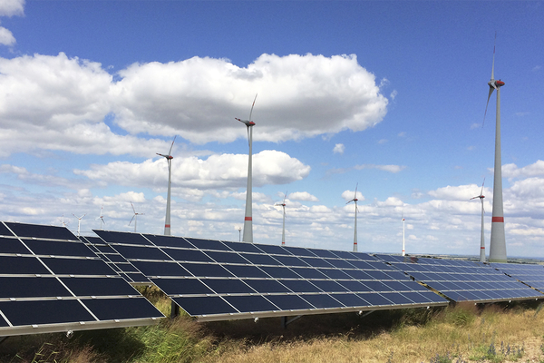
Juwi a B&R vstupují do nové éry v oblasti vzdáleného dohledu pro větrné a fotovoltaické elektrárny a bioplynové stanice.

O společnosti B&R
Společnost B&R, jako jedna z divizí skupiny ABB, je celosvětovým lídrem v oblasti průmyslové automatizace se sídlem v Rakousku. B&R kombinuje nejmodernější technologie s pokročilým inženýrstvím a poskytuje zákazníkům v téměř každém průmyslovém odvětví kompletní řešení pro automatizaci strojů a výrobních zařízení, řízení pohybu, HMI a integrovanou bezpečnostní techniku. Díky komunikačním standardům pro průmyslový internet věcí, včetně OPC UA, POWERLINK a openSAFETY, a svému vývojovému prostředí Automation Studio B&R neustále stanovuje trendy v automatizaci. Inovativní duch, který udržuje společnost B&R na špici průmyslové automatizace, je poháněn závazkem zjednodušovat procesy a překonávat očekávání zákazníků. Další informace naleznete na adrese www.br-automation.com.
Více informací najdete na www.br-automation.com

